Lớp 4A4 tiết 2
LÝ THUYẾT ÂM NHẠC :GIỚI THIỆU CÁC HÌNH NỐT
ĐỌC NHẠC :BÀI SỐ 2

I.YÊU CẦU CẦN ĐẠT.
1.kiến thức:
- HS biết phân biệt các hình nốt: Nốt tròn; Nốt trắng; Nốt đen; Nốt móc đơn; Nốt móc kép. Cách gọi tên nốt nhạc và tương quan độ dài giữa các hình nốt.
2. Năng lực:
- Đọc đúng cao độ, trường độ bài đọc nhạc số 2, biết kết hợp vỗ tay hoặc gõ đệm theo phách.
3.phẩm chất
Hs yêu thích tập độc nhạc
II. ĐỒ DÙNG DẠY HỌC
1. Giáo viên:
- Bài giảng điện tử đủ hết file âm thanh, hình ảnh…
- Giáo án word soạn rõ chi tiết
- Nhạc cụ cơ bản (VD như trai-en-gô, tem pơ rinVD như thanh phách, song loan, trống con, trai-en-gô, tem pơ rin)
2. Học sinh:
- SGK, vở ghi, đồ dùng học tập
- Nhạc cụ cơ bản (VD như trai-en-gô, tem pơ rinVD như thanh phách, song loan, trống con, trai-en-gô, tem pơ rin).
III: CÁC HOẠT ĐỘNG DẠY HỌC:

Tiến trình bài dạy | Hoạt động của GV và HS
1. Khởi động:  - Trò chơi: “Ai nhớ tài hơn”  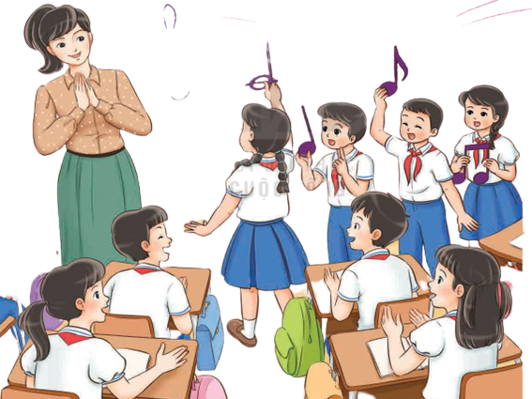  * Luật chơi: gắn đúng tên các nốt nhạc trên khuông. Đội nào gắn nhanh và đúng nhất sẽ thắng cuộc. | - GV hướng dẫn cho HS chia nhóm và chơi trò chơi gắn đúng tên các nốt nhạc trên khuông.  - Các đội chơi gắn tên nốt nhạc trên khuông. Khuyến khích HS tự làm quản trò.  - HS nhận xét bạn/ nhóm bạn sau trò chơi.  - GV nhận xét, đánh giá, tuyên dương, sửa sai cho HS (nếu có) và liên kết giới thiệu vào bài mới.
2.Hoạt động khám phá.  Lí thuyết âm nhạc:  Giới thiệu các hình nốt  * Nghe và cảm nhận độ dài – ngắn khác nhau của các âm thanh trong đoạn nhạc.  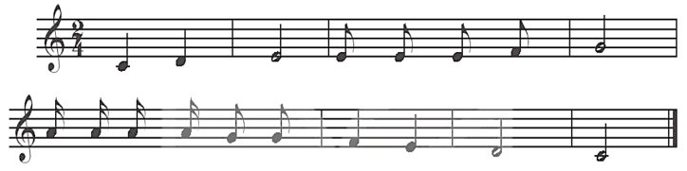  * Giới thiệu một số hình nốt nhạc.  - Hình nốt nhạc.  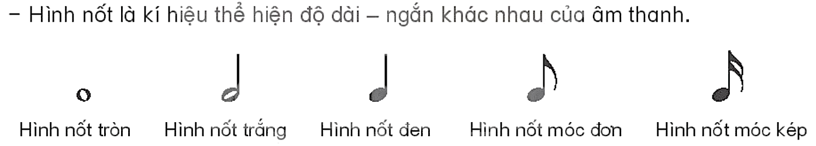  - Tương quan về độ dài giữa các hình nốt nhạc.  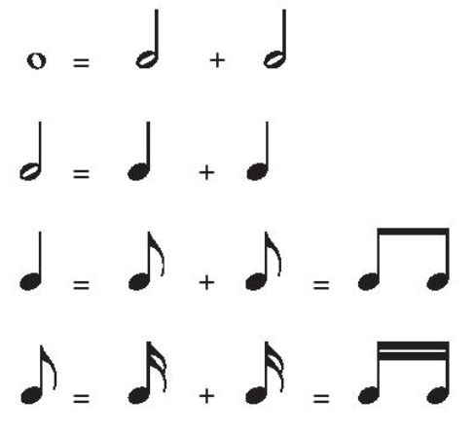  * Cách đọc nốt nhạc  - Cách đọc: Nốt nhạc = tên nốt + hình nốt  3. Luyện tập – thực hành  - Đọc và vỗ tay theo phách.  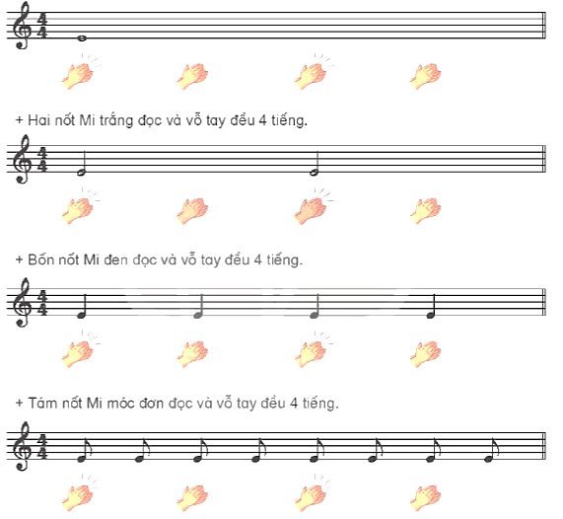  * Viết các nốt nhạc trên khuông nhạc | - GV yêu cầu HS quan sát câu nhạc Tr22 SGK Âm nhạc 4.  - GV đàn/ mở file học liệu/ đọc cho HS nge một vài lần. Có thể kết hợp vỗ tay theo tiết tấu. Đặt câu hỏi để HS trả lời.  + Em hãy nêu cảm nhận về sự khác nhau của các âm thanh khi vang lên.  + Nốt nhạc nào ngân dài nhất, nốt nhạc nào ngân ngắn hơn?  - HS lắng nghe và trả lời theo cảm nhận của mình.  - GV yêu cầu HS nhận xét bạn.  - GV nhận xét, tuyên dương và kết luận.  - GV yêu cầu HS quan sát nội dung trong SGK.  - Tương tác cùng HS để biết được trong âm nhạc, để ghi chép độ dài - ngắn của âm thanh, người ta dùng các hình nốt: Tròn; Trắng; Đen; Móc đơn; Móc kép...  - GV hướng dẫn để HS thực hành viết các hình nốt nhạc vào vở/ vở bài tập.  - GV giới thiệu sơ lược về tương quan về giá trị trường độ giữa các hình nốt. Đặt câu hỏi để HS trả lời.  + 1 nốt tròn bằng mấy nốt trắng? bằng mấy nốt đen? bằng mấy nốt móc đơn? bằng mấy nốt móc kép?  - HS trả lời các câu hỏi theo hiểu biết, tính toán.  - GV yêu cầu HS nhận xét bạn sau hoạt động.  - GV nhận xét, tuyên dương và sửa sai cho HS (nếu có).  - GV hướng dẫn HS các đọc nốt nhạc.  + Ví dụ: Nốt Son viết với hình nốt trắng có tên là gì? (Son trắng).  - GV có thể tổ chức trò chơi giúp HS luyện nhớ vị trí 7 tên nốt nhạc đã học kết hợp với các hình nốt.  - GV yêu cầu HS quan sát hình ảnh và hướng dẫn HS đọc kết hợp vỗ tay theo phách các hình nốt.  - GV có thể yêu cầu HS chia nhóm và thực hành:  + nhóm 1: đọc nốt nhạc  + Nhóm 2: vỗ tay theo phách  Hoặc ngược lại.  - HS thực hiện bằng nhiều hình thức cá nhân/ nhóm/ tổ.  - HS nhận xét, sửa sai cho bạn/ nhóm bạn.  - GV nhận xét, tuyên dương và sửa sai cho HS (nếu có).  - GV hướng dẫn HS về nhà thực hiện viết các nốt nhạc trên khuông nhạc trong vở bài tập.
Đọc nhạc: Bài số 2  - Tìm hiểu bài đọc nhạc.  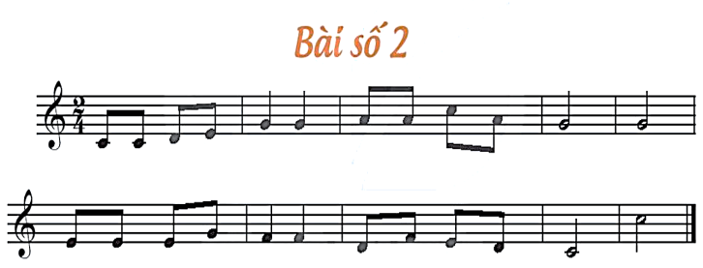  - Nghe giai điệu.  - Đọc cao độ.  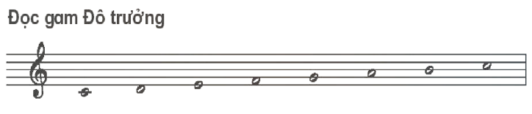  - Gõ hoặc vỗ tay theo tiết tấu.  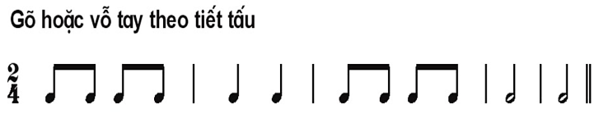  - Đọc tên nốt.  + Chia câu (2 câu)  - Tập đọc nhạc từng câu.  + Câu 1:  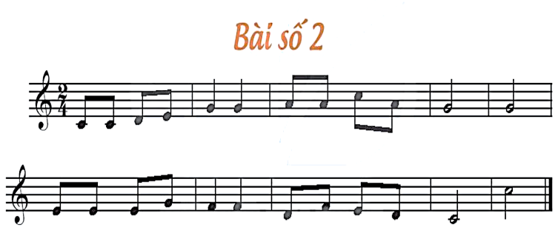  + Câu 2:  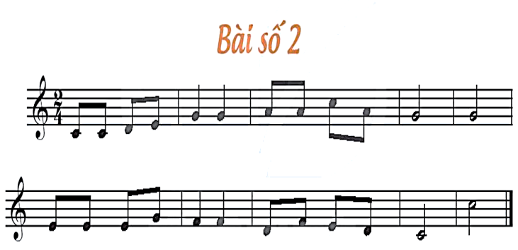 | - GV yêu cầu HS quan sát bản nhạc và giới thiệu về bài đọc nhạc Số 2.  - GV đàn giai điệu/ mở file mp3 bài đọc nhạc cho HS nghe một vài lần. Gợi ý cho HS nêu cảm nhận ban đầu về bài đọc nhạc.  - GV đàn, HS đọc cao độ gam Đô trưởng.  - HS thực hành bằng nhiều hình thức cá nhân/ nhóm/ tổ.  - GV điều chỉnh sửa sai cho HS (nếu có).  - GV hướng dẫn HS gõ bằng nhạc cụ hoặc vỗ tay theo hình tiết tấu. Khuyến khích HS tự gõ/ vỗ tay theo hiểu biết cá nhân.  - HS thực hiện theo nhiều hình thức cá nhân/ nhóm/ tổ.  - HS nhận xét bạn/ nhóm bạn sau mỗi hoạt động.  - GV nhận xét, tuyên dương và điều chỉnh cho HS (nếu cần).  - GV chia bài đọc nhạc làm 2 câu, hướng dẫn để HS đọc tên nốt nhạc có trong bài đọc nhạc.  - HS đọc theo tổ/ nhóm/ cá nhân.  - GV nhận xét, tuyên dương và điều chỉnh cho HS (nếu cần).  - GV đàn giai điệu một vài lần và bắt nhịp cho HS đọc từng câu.  - HS tập đọc tiếp nối cho đến hết bài.  - GV yêu cầu HS thực hiện đọc lại theo tổ/ nhóm/ cá nhân.  - HS nhận xét bạn/ nhóm bạn sau mỗi phần trình bày.  - GV nhận xét, tuyên dương và sửa sai cho HS (nếu có).
- Đọc với nhạc đệm.  - Đọc nhạc kết hợp gõ đệm theo phách.  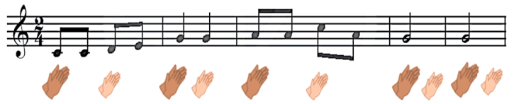 | - GV đàn/ mở file mp3 và hướng dẫn HS đọc bài đọc nhạc Số 2 theo nhạc đệm.  - HS thực hành theo nhiều hình thức cá nhân/ nhóm/ tổ.  - GV nhận xét, tuyên dương và điều chỉnh cho HS (nếu cần).  - GV yêu cầu HS quan sát và hướng dẫn HS đọc nhạc kết hợp vỗ tay theo phách (mạnh – nhẹ).  - Khuyến khích HS sử dụng nhạc cụ để gõ đệm.  - HS thực hành bằng nhiều hình thức cá nhân/ nhóm/ tổ.  - GV nhận xét, tuyên dương và điều chỉnh cho HS (nếu có).
4. Vận dụng – trải nghiệm  - Đọc nhạc theo nhóm.  - Tổng kết và nhận xét tiết học. | - GV yêu cầu HS chia nhóm và phân công nhiệm vụ để thực hiện đọc nhạc theo ý thích.  - Các nhóm trình bày sản phẩm.  - GV yêu cầu HS nhận xét bạn/ nhóm bạn.  - GV nhận xét, tuyên dương và điều chỉnh cho HS (nếu cần).  - GV nhận xét tiết học, dặn dò HS về nhà chia sẻ những cảm xúc sau tiết học Âm nhạc.

IV.ĐIỀU CHỈNH SAU BÀI DẠY:
……………………………………………………………………………………………………………………………………………………………………………………………………………………………………………………………………………………………………………………………

